Санкт-Петербургский Политехнический университет Петра Великого

Институт компьютерных наук и технологий

Кафедра компьютерных систем и программных технологий

**Отчёт о лабораторной работе №3**

**Дисциплина**: Базы данных

**Тема**: Язык SQL-DML

Выполнила студентка гр. 43501/1 Ракова В.В.

(подпись)

Руководитель А.В. Мяснов

(подпись)

“ ” 2015 г.

Санкт-Петербург

2015

1. **Цель работы**

Познакомить студентов с языком создания запросов управления данными SQL-DML.

1. **Программа работы**
2. Изучите SQL-DML
3. Выполните все запросы из списка стандартных запросов. Продемонстрируйте результаты преподавателю.
4. Получите у преподавателя и реализуйте SQL-запросы в соответствии с **индивидуальным** заданием. Продемонстрируйте результаты преподавателю.
5. Выполненные запросы SELECT сохраните в БД в виде представлений, запросы INSERT, UPDATE или DELETE -- в виде ХП. Выложите скрипт в Subversion.
6. **Язык SQL**

Язык SQL (Structured Query Language) -- язык структурированных запросов. Он позволяет формировать весьма сложные запросы к базам данных. В SQL определены два подмножества языка:

SQL-DDL (Data Definition Language) -- язык определения структур и ограничений целостности баз данных. Сюда относятся команды создания и удаления баз данных; создания, изменения и удаления таблиц; управления пользователями и т.д.

SQL-DML (Data Manipulation Language) -- язык манипулирования данными: добавление, изменение, удаление и извлечение данных, управления транзакциями

1. **Выполнение работы**
2. Выборка всех данных из каждой таблицы

|  |
| --- |
| connect 'D:\Litpub\ONE.fdb' user 'SYSDBA' password 'masterkey';  create view AuthorSel as select * from author;  create view Author_bookSel as select * from author_book;  create view BookSel as select * from BOOK;  create view EditionSel as select * from edition;  create view GenreSel as select * from GENRE;  create view Genre_bookSel as select * from genre_book;  create view PrizeSel as select * from prize;  create view Rating_salarySel as select * from rating_salary;  create view RedactorSel as select * from redactor;  create view Redactor_bookSel as select * from redactor_book;  create view ResellerSel as select * from reseller;  create view Reseller_editionSel as select * from reseller_edition; |

Выборка данных из таблицы AUTHOR:

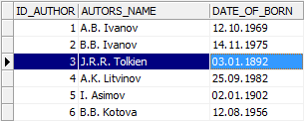

1. Выборка данных из одной таблицы при нескольких условиях, с использованием логических операций, LIKE, BETWEEN, IN

|  |
| --- |
| create view selectIvanov as select * from AUTHOR where AUTORS_NAME like '% Ivanov %';  create view selectBookPage as select * from BOOK where NUMDER_OF_PAGES  between 300 and 1500;  create view selectRedBook as select * from redactor_book where "ID_REDACTOR" in (2,3); |

Были созданы следующие выборки:

1. Из таблицы AUTHOR показать авторов с фамилией Ivanov
2. Из таблицы BOOK показать книги с количеством страниц от 300 до 1500
3. Из таблицы REDACTOR_BOOK показать книги у которых редакторы с id = 2 или 3

выборки с книгами с количеством страниц от 300 до 1500:

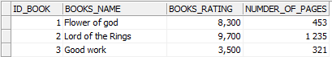

1. Выборка всех данных с сортировкой по нескольким полям

create view selectSortBooks as select * from BOOK order by BOOKS_NAME asc, BOOKS_RATING asc;

Книги отсортированные по названию и рейтингу:

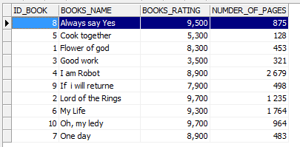

1. Выборка данных из связанных таблиц

create view selectBookAuthor as select BOOK.books_name as Books_name,

AUTHOR.autors_name as authors_name from BOOK, AUTHOR where AUTHOR.id_author = BOOK.id_book;

create view selectRedactorBook as select BOOK.books_name as books_name,

REDACTOR.redactor_name as redactor_name, BOOK.books_rating as rating from BOOK,

REDACTOR where REDACTOR.id_redactor = BOOK.id_book;

Выборки, отображающие:

* Авторов и книги:

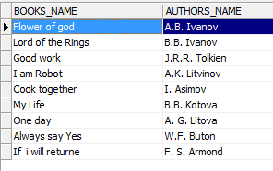

* Редакторов и книги с рейтингом:

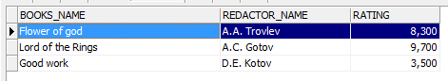

1. Запрос, рассчитывающий совокупную характеристику с использованием группировки, наложите ограничение на результат группировки

create view selectCountExperienceRedactor as select REDACTOR.experience_red as exp_red,

COUNT(redactor.experience_red) as Counts from REDACTOR group by REDACTOR.experience_red;

Определение количества редакторов по стажу работы:

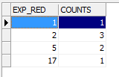

1. Использование вложенного запроса

create view selectfreeRedactor as select * from REDACTOR where ID_REDACTOR

not in (select ID_REDACTOR from REDACTOR_BOOK);

Отображение редакторов, не курирующих ни одной книги:

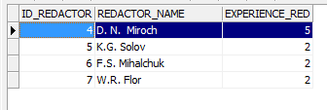

1. Использование оператора INSERT для добавления по одной записи в каждую таблицу:

|  |
| --- |
| create procedure insert_author ( i int, n varchar(255), d date)  as begin  insert into AUTHOR(id_author, autors_name, date_of_born)  values (:i, :n, :d);  end;  create procedure insert_author_book ( ic int, ia int, ib int )  as begin  insert into AUTHOR_BOOK (id_comab, id_author, id_book)  values (:ic, :ia, :ib);  end;  create procedure insert_book ( i int, n varchar(255), r float, p int)  as begin  insert into BOOK (id_book, books_name, books_rating, numder_of_pages)  values (:i, :n, :r, :p);  end;  create procedure insert_edition ( i int, n int, b int, ni int)  as begin  insert into EDITION (id_edition, number_of_copy, id_book, number_of_issue)  values (:i, :n, :b, :ni);  end;  create procedure insert_genre ( i int, n varchar(255))  as begin  insert into GENRE (id_genre, genre_name)  values (:i, :n);  end;  create procedure insert_genre_book ( ic int, ig int, ib int)  as begin  insert into genre_book (id_comgb, id_genre, id_book)  values (:ic, :ig, :ib);  end;  create procedure insert_prize ( i int, id int, s int, ia int)  as begin  insert into PRIZE (id_prize, id_edition, prize_sum, id_author)  values (:i, :id, :s, :ia);  end;  create procedure insert_rating_salary ( i int, r float, e int, s int , p varchar(255))  as begin  insert into rating_salary (id_author, rating_author, experience_author, salary_author, prize_was)  values (:i, :r, :e, :s, :p);  end;  create procedure insert_redactor ( i int, n varchar(255), e int)  as begin  insert into REDACTOR (id_redactor, redactor_name, experience_red)  values (:i, :n, :e);  end;  create procedure insert_redactor_book( i int, r int, b int)  as begin  insert into redactor_book (id_comrb, id_redactor, id_book)  values (:i, :r, :b);  end;  create procedure insert_reseller ( i int, n varchar(255), d varchar(255), p int)  as begin  insert into RESELLER (id_reseller, reseller_name, director_name, phone_number)  values (:i, :n, :d, :p);  end;  create procedure insert_reseller_edition ( i int, e int, n int)  as begin  insert into reseller_edition (id_reseller, id_edition, number_partcopy)  values (:i, :e, :n);  end; |

1. С помощью оператора UPDATE измените значения нескольких полей у всех записей, отвечающих заданному условию

create procedure update_sal (sal int) as

begin

update rating_salary set SALARY_AUTHOR = :sal where rating_salary.rating_author > 4.0;

end;

Добавление или изменение зарплаты авторов если их рейтинг выше 4.0

1. С помощью оператора DELETE удалите запись, имеющую максимальное (минимальное) значение некоторой совокупной характеристики

create procedure del_worseadition (i int) as

begin

delete from EDITION where ID_BOOK = :i and

NUMBER_OF_COPY = (select MIN(NUMBER_OF_COPY) from EDITION where ID_BOOK = :i);

end;

Данная процедура удаляет тираж заданной книги с наименьшим объемом выпуска.

1. С помощью оператора DELETE удалите записи в главной таблице, на которые не ссылается подчиненная таблица (используя вложенный запрос)

create procedure del_author as

begin

delete from AUTHOR where ID_AUTHOR not in (select ID_AUTHOR from AUTHOR_BOOK);

end;

Данная процедура удаляет авторов , не написавших ни одной книги.

11) Реализовать следующие запросы:

1. Вывести 10 наиболее популярных (по объему тиражей) авторов.
2. Вывести книги с максимальным количеством авторов.
3. Удалить неиспользуемые жанры.

1.Вывести 10 наиболее популярных (по объему тиражей) авторов.

|  |
| --- |
| create view top10autor2 as select first 10  author.id_author ,  SUM(edition.number_of_copy) as Nedition,  author.autors_name as Name  from book, author , edition, author_book  where book.id_book = author_book.id_book AND  author.id_author =author_book.id_author AND  book.id_book = edition.id_book  group by author.id_author, author.autors_name  order by Nedition desc; |

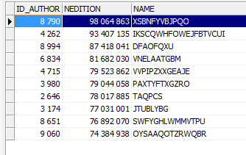



В результате получили 10 самых популярных авторов.

2. Вывести книги с максимальным количеством авторов.

|  |
| --- |
| create view booksmaxauthors1 as select first 3  book.id_book , book.books_name,  COUNT(author.id_author) as NumA  from book, author , author_book  where book.id_book = author_book.id_book AND  author.id_author =author_book.id_author  group by book.id_book , book.books_name  order by NumA desc ; |

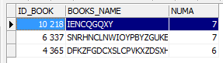



3.Удалить неиспользуемые жанры.

|  |
| --- |
| create procedure del_genre as  begin  delete from GENRE where ID_GENRE not in (select ID_GENRE from genre_book);  end; |

**Вывод**

В результате выполнения работы был изучен язык управления данными SQL-DML. Были выполнены стандартные запросы извлечения данных. Также были выполнены запросы в соответствии с индивидуальным заданием. Были изучены представления и хранимые процедуры, с помощью которых можно спокойно добавлять данные в БД. При выполнении работы проблем не было.

Использовались такие команды языка DML: insert (добавить), update (обновить), delete (удалить), select (выборка данных). Данный язык удобен для написания запросов разной сложности. При обращении к нескольким таблицам в запросе следует выбирать подходящую связь между таблицами для более быстрого выполнения SQL-запроса.